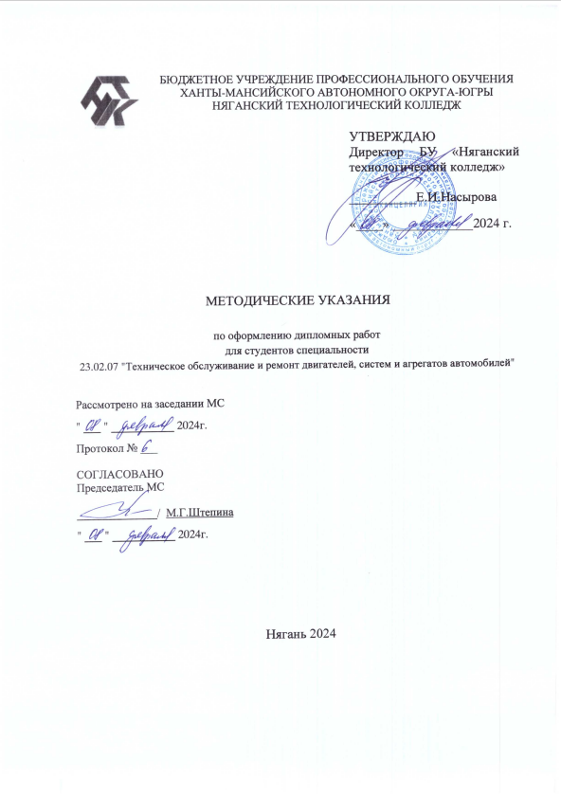

Составители: | к.э.н. О.Л. Гришевич – преподаватель БУ ХМАО-Югры «Няганский технологический колледж».
 | В.З. Вельчев – преподаватель БУ ХМАО-Югры «Няганский технологический колледж».
Нормоконтроль | С.А. Шарипова – преподаватель БУ ХМАО-Югры «Няганский технологический колледж».
Методическое пособие разработано на основе федерального государственного образовательного стандарта среднего профессионального образования по специальности 23.02.07
"Техническое обслуживание и ремонт двигателей, систем и агрегатов автомобилей", утвержденной приказом Минобрнауки России от 09.12.2016 N 1568, (ред. от 17.12.2020)

Организация разработчик | бюджетное учреждение профессионального образования Ханты-Мансийского автономного округа – Югры «Няганский технологический колледж»

Методические рекомендации по выполнению дипломной работы разработаны в соответствии с программой Государственной итоговой аттестации (ГИА) и являются частью учебно-методического комплекса (УМК) по специальности 23.02.07 "Техническое обслуживание и ремонт двигателей, систем и агрегатов автомобилей".
Методические рекомендации определяют цели, задачи, порядок выполнения, а также содержат требования к техническому оформлению дипломной работы, практические советы по подготовке и прохождению процедуры защиты.
Методические рекомендации адресованы обучающимся очной формы обучения.

Настоящие методические указания подготовлены на основе следующих стандартов:

ГОСТ 7.32-2001. Отчет о научно-исследовательской работе. Структура и правила оформления;

ГОСТ 7.1-2003. Библиографическая запись. Библиографическое описание. Общие требования и правила составления;
ГОСТ Р7.05-2008. Библиографическая ссылка. Общие требования и правила составления;
ГОСТ 7.0.12-2011. Библиографическая запись. Сокращение слов и словосочетаний на русском языке;
ГОСТ Р 7.0.11-2011. Диссертация и автореферат диссертации. Структура и правила оформления;
ГОСТ 2.105-95. Единая система конструкторской документации. Общие требования к текстовым документам;
ГОСТ 8.417-2002. Государственная система обеспечения единства измерений. Единицы величин.

Оглавление

1 ОБЩИЕ ПОЛОЖЕНИЯ…………………………………………………………… | 5
- РУКОВОДСТВО ДИПЛОМНОЙ РАБОТЫ……………………………………. | 6
- РЕЦЕНЗИРОВАНИЕ ДИПЛОМНОЙ РАБОТЫ ………………………………. | 7
4 СТРУКТУРНЫЕ ЭЛЕМЕНТЫ РАБОТЫ………………………………………… | 8
4.1 Оформление титульного листа…………………………………………………. | 8
4.2 Оформление содержания………………………………………………………... | 8
4.3 Оформление введения…………………………………………………………… | 9
4.4 Оформление основной части……………………………………………………. | 9
4.4.1 Общие требования……………………………………………………………... | 11
4.4.2 Правила оформления текста работы …………………………………………. | 11
4.4.3 Нумерация……………………………………………………………………… | 12
4.4.4 Формулы и единицы величин………………………………………………… | 13
4.4.5 Иллюстрации…………………………………………………………………… | 14
4.4.6 Таблицы………………………………………………………………………… | 15
4.4.7 Дата…………………………………………………………………………...… | 16
4.4.8 Библиографические ссылки…………………………………………………… | 17
4.4.9 Оформление списков в тексте………………………………………………… | 17
4.5 Оформление списка сокращений……………………………………………..… | 18
4.6 Оформление списка источников………………………………………………... | 18
4.7 Оформление приложений …………………………………………………….… | 21
5 ОФОРМЛЕНИЕ РЕЦЕНЗИИ К ДИПЛОМНОЙ РАБОТЕ …………………….. | 22
ПРИЛОЖЕНИЯ | 23

1 ОБЩИЕ ПОЛОЖЕНИЯ
Данные методические указания предназначены для написания дипломной работы.
В соответствии с государственным образовательным стандартом выпускник специальности 23.02.07 "Техническое обслуживание и ремонт двигателей, систем и агрегатов автомобилей" выполняет дипломную работу, которая должна показать навыки практического решения поставленных задач, разработки технологического процесса и расчет экономических затрат на выполнение этого процесса.
Подготовка дипломной работы является заключительным этапом обучения студентов, подводящим итог всего процесса учебы в колледже. Дипломная работа и его защита должны показать, что его автор овладел основами исследования проблем и экономики, в полном объеме усвоил материал дисциплин учебного плана по специальности 23.02.07 "Техническое обслуживание и ремонт двигателей, систем и агрегатов автомобилей". Дипломная работа призвана выявить способность студента на основе полученных знаний самостоятельно решать конкретные практические задачи.
Основными целями дипломный работы являются:
- систематизация, закрепление и расширение теоретических и практических знаний по специальности 23.02.07 "Техническое обслуживание и ремонт двигателей, систем и агрегатов автомобилей", применение полученных знаний при решении конкретных практических, экономических, научных и производственных задач;
- развитие навыков ведения самостоятельной работы и овладение методами решения разрабатываемых в дипломной работе, проблем и вопросов;
- выявление подготовленности студентов для практической работы в современных социально-экономических условиях деятельности предприятий (организаций, учреждений, фирм).
В качестве объекта дипломной работы могут выступать различные организации, предприятия, частные фирмы.
В соответствии с основными задачами, которые должны быть решены, в дипломной работе отмечается:
- обоснование актуальности выбранной темы, ее ценности и значения для совершенствования функционирования объекта дипломной работы,
- практическое решение вопросов по рассматриваемой в дипломной работе проблематике,
- экономический расчет.
Закрепление за студентами темы дипломной работы оформляется приказом директора колледжа.
Одновременно приказом директора назначаются руководители дипломных работ из числа опытных преподавателей колледжа.

- РУКОВОДСТВО ДИПЛОМНОЙ РАБОТЫ

Руководитель назначается в целях оказания выпускнику теоретической и практической помощи в период подготовки и написания дипломной работы.
Руководитель дипломной работы:
- оказывает практическую помощь студенту в выборе темы;
- выдает задание студенту, составляет с ним план выполнения дипломной работы, оказывает помощь в выборе методики проведения диагностики;
- дает квалифицированные консультации по подбору необходимой научной и учебной литературы, справочных и других источников по выбранной теме;
- осуществляет систематический контроль, за ходом подготовки дипломной работы ;
- проверяет готовность дипломной работы
На различных стадиях подготовки и выполнения дипломной работы задачи руководителя меняются.
На первом этапе руководитель советует, как приступить к рассмотрению темы, корректирует план проекта и дает рекомендации по списку литературы.
В ходе выполнения дипломной работы руководитель выступает как оппонент, указывает выпускнику на недостатки аргументации, композиции, стиля и т.п., дает советы по их устранению.
По отдельным разделам проекта назначаются консультанты. Консультант проверяет соответствующую часть выполненного студентом проекта и ставит подпись.
За принятые в дипломной работе решения и за правильность всех приведенных данных отвечает студент – автор дипломной работы.
Подписанная руководителем дипломная работа предоставляется на нормоконтроль и подписывается консультантом.
После просмотра и одобрения дипломной работы руководитель дает отзыв. В отзыве должна быть дана характеристика проделанной студентом работы по подготовке дипломной работы по каждому его разделу. В отзыве дается всесторонняя характеристика качества дипломной работы, отмечаются положительные стороны, особое внимание обращается на недостатки, не устраненные выпускником. Руководитель отмечает также ритмичность выполнения работы, добросовестность и самостоятельность студента, его активность и творческий подход.
После написания отзыва, студент передает дипломную работу вместе с письменным отзывом руководителя, направляется на рецензию.
Далее дипломная работа направляется заместителю директора по учебно-производственной работе, где на основании представленных материалов решается вопрос о допуске студента к защите. При этом на титульном листе дипломной работы делается соответствующая запись.
Если принято решение о невозможности допустить студента к защите, оформляется соответствующий протокол, который представляется на утверждение директору колледжа.

- РЕЦЕНЗИРОВАНИЕ ДИПЛОМНОЙ РАБОТЫ

Для получения дополнительной объективной оценки труда студента проводится внешнее рецензирование дипломной работы специалистами в соответствующей области.
В качестве рецензентов могут привлекаться преподаватели колледжа, специалисты и руководители предприятий, учреждений и организаций соответствующего направления деятельности.
Наличие высшего образования у рецензента обязательно. Также в качестве рецензентов могут привлекаться преподаватели других колледжей и вузов.
В рецензии должно быть отмечено значение данной темы, ее актуальность. Рецензия должна содержать развернутую характеристику каждого раздела дипломной работы с выделением положительных сторон и недостатков. в заключении рецензент излагает свою точку зрения об общем уровне дипломной работы и оценивает его.

4 СТРУКТУРНЫЕ ЭЛЕМЕНТЫ РАБОТЫ

Работа имеет следующую структуру:
- титульный лист;
- оглавление;
- введение;
- основная часть;
- заключение;
- список сокращений;
- список источников;
- приложения.

4.1 Оформление титульного листа

Титульный лист является первой страницей работы.
На титульном листе приводят следующие сведения:
- наименование организации, где выполнена работа;
- фамилию, имя, отчество студента, выполнившего работу;
- название работы;
- фамилию, имя, отчество руководителя дипломной работы (ученую степень и ученое звание);
- место и год написания работы.
Пример оформления титульного листа представлен в приложении 2.

4.2 Оформление оглавления

Оглавление - перечень основных частей работы с указанием страниц, на которые их помещают.
Оглавление включает в себя введение, наименование всех разделов, подразделов, пунктов (если они имеют наименование), заключение, список сокращений, список источников и наименование приложений с указанием номеров страниц, с которых они начинаются.
Заголовки в оглавлении должны точно повторять заголовки в тексте. Не допускается сокращать или давать заголовки в другой формулировке.
Последнее слово заголовка соединяют отточием с соответствующим ему номером страницы в правом столбце оглавления.
Создание оглавления:
- Поместите курсор в то место, куда вы хотите добавить оглавление.
- Выберите Ссылки > Оглавление и выберите Автоматический стиль.
- Если вы вносите в документ изменения, которые влияют на оглавление, обновите оглавление, щелкнув правой кнопкой мыши оглавление и выбрав команду Обновить поле.
- Чтобы обновить оглавление вручную, ознакомьтесь с разделами «Обновление оглавления».
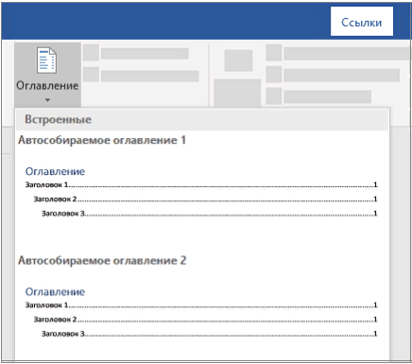

Рисунок 1.1 – Вставка оглавления

Глава, раздел не должны заканчиваться рисунком, таблицей, схемой и т.п.

4.3 Оформление введения для дипломной работы

Введение дипломной работы включает в себя следующие основные структурные элементы:
- актуальность темы работы;
- цель и задачи;
- предмет и объект исследования;
- научную новизну;
- гипотезу;
- степень изученности проблемы;
- теоретическую и практическую значимость работы;
- методологию и методы исследования.
Объем введения до 3 страниц.

4.4 Оформление основной части

Основная часть дипломной работы включает несколько разделов (глав), число которых зависит от выбранной темы и определяется студентом по согласованию с руководителем. Рекомендуется формировать 4 главы в основной части проекта, по результатам каждой из которых оформляется краткий вывод.
Первая глава
- данном разделе необходимо дать общую характеристику предприятия, по которому выполняется работа, и краткую характеристику объекта проектирования.
- общей характеристике предприятия (СТО) рекомендуется привести основные данные об условиях эксплуатации подвижного состава.
- общей характеристике следует отразить:
- тип предприятия по производственному назначению с указанием его производственных функций;
- категорию условий эксплуатации;
- природно-климатическую зону, в которой эксплуатируется подвижной состав; количественный и качественный состав автомобилей, включая их пробег с начала эксплуатации;
- среднесуточный пробег автомобилей;
- режим работы подвижного состава, включая количество дней работы в году, время начала и конца выхода на линию, среднюю дневную продолжительность работы на линии.
В характеристике объекта проектирования необходимо указать:
а) наименование объекта проектирования;
б) назначение объекта проектирования на предприятии (СТО) с указанием основных видов работ, выполняемых на нем.
Объем главы 1 до 5 страниц.
Вторая глава является наиболее сложной и ответственной частью дипломной работы и посвящена раскрытию темы. Здесь проявляется умение студента решать конкретные задачи.
В этой главе дипломной работы необходимо:
- выбор исходных нормативов режима ТО и Р и их корректирование;
- определение проектных величин коэффициента технической готовности и коэффициент использования автомобилей;
- определение годового пробега автомобилей;
- определение годовой и сменной программы по ТО автомобилей;
- определение общей годовой трудоемкости ТО и Р подвижного состава;
- определение годовой трудоемкости по зонам ТО, ТР и ремонтным цехам (участкам);
- определение количества ремонтных рабочих на объекте проектирования;
- определение явочного количества исполнителей по соответствующим объектам проектирования;
- подбор технологического оборудования;
- определение производственной площади;
- технологическая планировка;
- разработка технологической карты;
Объем главы 20 до 40 страниц.
Третья глава дипломной работы cодержит экономические показатели работы предприятия, а также экономический расчет.
Объем главы 3 до 10 страниц.
Четвертая глава содержит описание охраны труда и технику безопасности при устранении заданных неисправностей.
Объем главы 4 до 6 страниц.
Заключение должно содержать основные выводы, полученные в ходе выполнения дипломной работы. В этот раздел целесообразно включить краткие выводы по результатам выполнения второй главы и расчетов по экономическому обоснованию проекта.
Объем заключения до 4 страниц.
4.4.1 Общие требования
Работа должна быть выполнена печатным способом с использованием компьютера и принтера на одной стороне листа белой бумаги одного сорта формата А4 (210х297 мм) через полтора интервала. Объем печатной работы 50-70 страниц.
Наименование шрифта – Times New Roman, начертание шрифта – обычный (жирный и курсив не применяются), размер шрифта - 14 пунктов. Цвет шрифта должен быть черным.
Текст работы следует печатать, соблюдая следующие размеры полей: правое - не менее 10 мм, верхнее и нижнее - не менее 20 мм, левое - не менее 30 мм. Абзацный отступ должен быть одинаковым по всему тексту и равен пяти знакам (1,25 см).
При выполнении работы необходимо соблюдать равномерную плотность, контрастность и четкость изображения по всей работе. В работе должны быть четкие, линии, буквы, цифры и знаки.
Каждую главу (раздел) начинают с новой страницы. Это же правило относится и к другим основным структурным частям работы.
Основной текст должен быть разделен на главы и разделы, подразделы.
Главы, разделы, подразделы должны иметь заголовки. Заголовки должны четко и кратко отражать содержание разделов, подразделов.
Заголовки структурных элементов работы следует печатать с абзацного отступа, прописными буквами, не подчеркивая и располагать в середине строки без точки в конце. Точка после последней цифры в названии раздела, подраздела не ставится. Переносить слова в заголовке не допускается. Если заголовок состоит из двух предложений, их разделяют точкой.
Заголовки отделяют от текста сверху и снизу одним интервалом (во вкладке Абзац добавить интервал до абзаца и добавить интервал после абзаца).
4.4.2 Правила оформления текста работы
Текст работы должен быть кратким, чётким и не допускать различных толкований. При изложении обязательных требований должны применяться слова «должно», «следует», «необходимо», «требуется», «не допускается», «запрещается», «не следует». Изложение текста приводится в безличной форме. Например: «…измеряется…», «принимается…» или «…..относят…».
В тексте не допускается:
- применять обороты разговорной речи, техницизмы, профессионализмы;
- применять для одного и того же понятия различные научно-экономические термины, близкие по смыслу (синонимы), а также иностранные слова при наличии равнозначных слов и терминов на русском языке;
- сокращать обозначения единиц физических величин, если они употребляются без цифр, например, м, с, следует писать «1 м, 1 с или метр, секунда», за исключением единиц физических величин в головках и боковиках таблиц, в расшифровках буквенных обозначений, входящих в формулы и рисунки;
- применять математический знак минус (–) перед отрицательными значениями величин (следует писать слово «минус»);
- применять без числовых значений математические знаки, например, > (больше), < (меньше), = (равно), ≠ (не равно), а также знаки № (номер), % (процент);
- сокращение слов и словосочетаний.
Сокращения в тексте допускаются только общепринятые:
- в середине предложений – «см», «т. е.»;
- в конце предложений – «и т. д.», «и др.», «и т. п.»;
- при фамилии или названии учреждения – сокращения ученых степеней и званий, например, д-р экон. наук Иванов К.М.; канд. юрид. наук Петров Ю.С.;
- при наличии цифрового обозначения – «с.» (страница), «г.» (год), «гг.» (годы), например, С. 5, 2006 г.
Не допускаются сокращения следующих слов и словосочетаний: «так как», «так называемый», «таким образом», «так что», «например».
Имена следует писать в следующем порядке: фамилия, имя, отчество (или – фамилия, инициалы, при этом не допускается перенос инициалов отдельно от фамилии на следующую строку).

4.4.3 Нумерация

Страницы работы следует нумеровать арабскими цифрами по порядку без пропусков и повторений. Порядковый номер страницы печатают в правом углу нижнего поля страницы, в рамке. Первой страницей считается титульный лист, на котором нумерация страниц не ставится, на следующей странице оглавление ставится цифра "2" в специальной таблице.
Главы, разделы, подразделы следует нумеровать арабскими цифрами и записывать по центру листа. После номера главы, раздела, подраздела в тексте точку не ставят.
Главы должны иметь порядковую нумерацию в пределах всего текста, за исключением приложений.
Пример - 1, 2, 3 и т.д.
Разделы и подразделы должны иметь нумерацию в пределах каждой главы. Номер подраздела состоит из номеров раздела и порядковый номер подраздела, разделенных точкой.
Пример раздела - 1.1, 1.2, 1.3 и т.д.
Пример раздела - 1.1.1, 1.1.2, 1.1.3 и т.д.
В конце номера пункта точка не ставится.
Рисунки, таблицы, формулы в тексте работы следует нумеровать арабскими цифрами сквозной нумерацией или в пределах главы. В этом случае номер рисунка состоит из номера главы и порядкового номера рисунка, разделенных точкой. Например, Рисунок 1.1.
Номер формулы заключают в круглые скобки и записывают на уровне формулы справа.
Ссылки в тексте на порядковые номера формул дают в скобках. Пример - …в формуле (1.1).
Все таблицы, если их несколько, нумеруются арабскими цифрами, без указания знака номера, в пределах главы. Номер размещают в правом верхнем углу над заголовком таблицы после слова "Таблица...", например, Таблица 1.2., Таблица 2.9. Номер таблицы обозначает: первая цифра – номер главы, вторая цифра – порядковый номер таблицы в главе.
Приложения должны иметь общую с остальной частью документа сквозную нумерацию страниц. Ссылки на информацию, содержащуюся в приложении, следует оформлять следующим образом: Приложение 1.

4.4.4 Формулы и единицы величин

Формулы создаются с применением редактора формул, пишутся отдельной строкой и выравниваются по центру. Выше и ниже каждой формулы должна быть оставлена одна свободная строка.
После формулы помещают перечень всех принятых в формуле символов с расшифровкой их значений и указанием размерности (если в этом есть необходимость). Буквенные обозначения дают в той же последовательности, в которой они приведены в формуле.
В формулах в качестве символов физических величин следует применять обозначения, установленные соответствующими государственными стандартами. Пояснения символов и числовых коэффициентов, входящих в формулу, если они не пояснены ранее в тексте, должны быть приведены непосредственно под формулой и должны соответствовать типу и размеру шрифта, принятому при написании самой формулы. Пояснения каждого символа следует давать с новой строки в той последовательности, в которой символы приведены в формуле.
Первая строка пояснения должна начинаться с абзацного отступа со слова «где» без двоеточия после него. Знаки «–» (тире) располагаются на одной вертикальной линии.
Например,
R = ∑ pi (Yi + Zi + Wi) (1.1)

где R – величина экологического риска;
∑ – знак суммы;
pi – вероятность возникновения i-ого опасного фактора, воздействующего на окружающую среду, население;
Yi – ущерб от воздействия i-ого опасного фактора;
Zi – утрата или повреждение имущества лица;
Wi – расходы, которые лицо произвело для восстановления права.

Знаки препинания перед формулой и после нее ставятся по смыслу. Формулы, следующие одна за другой и не разделенные текстом, разделяют запятой.
Условные буквенные обозначения, изображения или знаки должны соответствовать принятым в государственных стандартах.
В тексте следует применять стандартизованные единицы физических величин.
Единица физической величины от числа указывается через пробел, включая проценты, например, 5 м, 99,4 %.
Интервалы величин в виде «от и до» записываются через тире без пробелов. Например, 8-11 % или с. 5-7 и т.д.
При приведении цифрового материаладолжны использоваться только арабские цифры, за исключением общепринятой нумерации кварталов, полугодий, которые обозначаются римскими цифрами. Количественные числительные в тексте даются без падежных окончаний.

4.4.5 Иллюстрации

Иллюстративный материал может быть представлен рисунками, фотографиями, картами, графиками, чертежами, схемами, диаграммами и другим подобным материалом.
Иллюстрации, используемые в работе, размещают под текстом, в котором впервые дана ссылка на них, или на следующей странице, а при необходимости - в приложении к работе. Иллюстрации могут быть в компьютерном исполнении, в том числе и цветные.
На все иллюстрации должны быть приведены ссылки в тексте работы. При ссылке следует писать слово "Рисунок" с указанием его номера.
Если рисунок один, то он обозначается "Рисунок 1.1". Слово "рисунок" и его наименование располагают посередине строки.
Иллюстрации, при необходимости, могут иметь наименование и пояснительные данные (подрисуночный текст). Слово "Рисунок" и наименование помещают после пояснительных данных и располагают следующим образом: Рисунок 2.1 - Детали прибора.
При ссылках на иллюстрации следует писать "... в соответствии с рисунком 2" при сквозной нумерации и "... в соответствии с рисунком 1.2" при нумерации в пределах раздела.
Пример оформления рисунка с подрисуночной подписью приведен ниже.

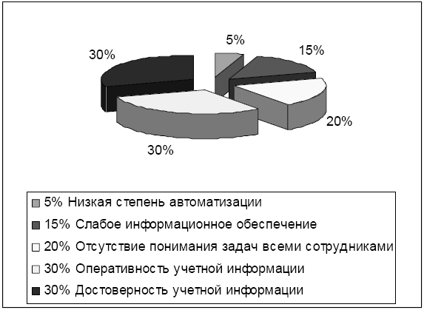

Рисунок 1.2 - Доли факторов, влияющих на эффективность документооборота

Отбивка между иллюстрацией и названием рисунка 1,5 интервала.
Нельзя заканчивать главу, раздел рисунком, таблицей, схемой и т.д. Обязательно должен размещаться вывод к материалу.

4.4.6 Таблицы

Цифровой материал, сопоставление и выявление определённых закономерностей оформляют в виде таблиц. Таблица представляет собой такой способ подачи информации, при котором цифровой или текстовой материал группируется в колонки, ограниченные одна от другой вертикальными и горизонтальными линиями.
Обычно таблица состоит из следующих элементов: порядкового номера, тематического заголовка, боковины, заголовков вертикальных граф (шапка таблицы), горизонтальных и вертикальных граф.
Таблицы снабжают тематическими заголовками, которые располагают по центру страницы и пишут с прописной буквы без точки на конце.
Если объем таблицы не превышает одного листа, с учетом переноса, то она переносится на следующую страницу, при этом заголовок таблицы помещается на первой странице, а на следующей странице следует поместить надпись: «продолжение таблицы 1.2». Пронумеровывают графы и повторяют их нумерацию на следующей странице (шапка таблицы на следующей странице не дублируется). Заголовок таблицы не повторяют. Если объем таблицы превышает более двух страниц, то такую таблицу размещают в приложении.
В таблице не должно быть пустых граф. Если цифровые или иные данные в графе не приводятся, то ставится тире.
Таблица помещается после первого упоминания о ней в тексте. Допускается размещать таблицу вдоль длинной стороны листа (альбомный вид листа).
Допускается применять в таблице размер шрифта меньший, чем в тексте (кегль 12), интервал одинарный внутри таблицы.
Общее требование таково: если таблицу, диаграмму или график изъять из текста, то их смысл и источник данных должны быть совершенно понятны. Следовательно, необходимо дать точное название таблицы, правильно изложить подлежащее и сказуемое, размерность единиц, период времени, к которому относятся данные таблицы. Например:

Таблица 1.2
Прогноз динамики основных экономических показателей России

Показатели | 20Х5  год | 20Х6  год | 20Х7 год | 20Х8 год | 20Х9 год | 20Х0 год
1 | 2 | 3 | 4 | 5 | 6 | 7
ВВП (%) | 8,8 | 5,0 | 4,0 | 4,2 | 4,3 | 4,2
Инфляция (%) | 20,2 | 18,6 | 15,0 | 13,0 | 11,0 | 10,0
Внутренний спрос (%) | 8,8 | 7,6 | 5,3 | 5,0 | 5,4 | 5,0
Реальные доходы населения(%) | 18,0 | 20,0 | 9,9 | 7,0 | 5,5 | 5,5
Розничные продажи (%) | 10,0 | 10,2 | 8,0 | 7,3 | 7,0 | 6,4

продолжение таблицы 1.2
1 | 2 | 3 | 4 | 5 | 6 | 7
Курс рубля к USD, в рублях на конец года | 28,2 | 30,5 | 33,8 | 35,3 | 37,3 | 39,0

После таблицы обязательно пишется вывод по табличному материалу.

4.4.7 Дата

При написании дат не допускается отделение от цифр переносом на другую строку обозначений «г.», «вв.» и т. д.
Учебный, хозяйственный, бюджетный, операционный год пишут через косую линейку: в учебном 2020/21 г., в зиму 2021/22 г. В остальных случаях между годами ставится тире: в 2021 – 2022 гг.
Века следует писать римскими цифрами, используя принятые при этом условные сокращения (VI – IX вв.). Тысячелетия принято записывать арабскими цифрами, например, во 2-м тысячелетии н.э., 70 – 80-е гг. XX в.

4.4.8 Библиографические ссылки

Библиографическая ссылка – совокупность библиографических сведений о цитируемом, рассматриваемом или упоминаемом в тексте документе.
Библиографические ссылки употребляют:
- при цитировании;
- при заимствовании положений, таблиц, формул;
- при необходимости отсылки к другому изданию, где более подробно изложен вопрос;
- при анализе в тексте опубликованных работ.
В работе рекомендуется использовать за текстовые библиографические ссылки. Они размещаются сразу после текста документа или его составной части и оформляются при помощи квадратных скобок с указанием порядкового номера и страницы источника, на которых помещен объект ссылки. Сведения разделяют запятой.
Пример: [10].
Ссылки на использованные источники следует указывать порядковым номером библиографического описания источника в списке использованных источников.
Нумерация ссылок ведется арабскими цифрами в порядке приведения ссылок в тексте отчета независимо от деления отчета на разделы.
При ссылках на стандарты указывают только их обозначение, при этом допускается не указывать год их утверждения при условии полного описания стандарта в списке использованных источников.
В тексте работы на все приложения должны быть даны ссылки.

4.4.9 Оформление списков в тексте

Пример оформления перечня
Библиографические ссылки употребляют:
- при цитировании;
- при заимствовании положений, таблиц, формул;
- при необходимости отсылки к другому изданию, где более подробно изложен вопрос;
- при анализе в тексте опубликованных работ.
Для формирования перечня (списка) применяем маркеры в виде дефиса.

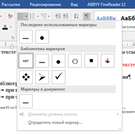
Рисунок 1 - Пример оформления сноски

Глава, раздел не заканчивается рисунком, таблицей, графиком и т.п.

4.5 Оформление списка сокращений

Структурный элемент «Список сокращений» содержит перечень обозначений и сокращений, применяемых в данной работе.
Наличие списка не исключает расшифровку сокращения и условного обозначения при первом упоминании в тексте.
Список помещают после основного текста. Список следует располагать столбцом. Слева в алфавитном порядке или в порядке их первого упоминания в тексте приводят сокращения или условные обозначения, справа – их детальную расшифровку.
Наличие списка указывают в оглавлении работы.

4.6 Оформление списка источников

Список источников должен включать библиографические записи на документы, использованные автором при работе над темой.
Список должен быть размещен в конце основного текста, после списка сокращений.
Все библиографические записи располагают по алфавиту фамилий авторов или первых слов заглавий документов. Библиографические записи произведений авторов-однофамильцев располагают в алфавите их инициалов.
При наличии в списке литературы на других языках, кроме русского, образуется дополнительный алфавитный ряд, который располагают после изданий на русском языке.
Сведения об источниках следует располагать в порядке появления ссылок на источники в тексте работы и нумеровать арабскими цифрами без точки и печатать с абзацного отступа.
Примеры оформления библиографических записей документов в списке источников.
В первом разделе размещаются нормативные источники.
Во втором разделе отражается научная литература, использованная при написании работы: монографии, статьи, помещенные в периодических научных изданиях, в сборниках научных трудов, учебники и учебные пособия, научно-практические комментарии и т.д. Они располагаются в алфавитном порядке по фамилии авторов или, если автор не указан, по наименованию работы. Произведения одного автора расставляются в списке по алфавиту заглавий. Литература на иностранных языках ставится в конце списка после литературы на русском языке, образуя дополнительный алфавитный ряд.
Список обязательно должен быть пронумерован. Каждый источник упоминается в списке один раз, вне зависимости от того, как часто на него делается ссылка в тексте работы.
Библиографическое описание на книгу или любой другой документ составляется по определенным правилам. Оно содержит библиографические сведения о документе, приведенные в определенном порядке, позволяющие идентифицировать документ и дать его общую характеристику.
Описание состоит из обязательных элементов и схематично может быть представлено так:
Пример: Райзберг, Б. А. Психологическая экономика : учеб. пособие / Б. А. Райзберг. – 2-е изд. – М. : Инфра-М, 2022. – 432 с.
Все элементы библиографического описания источника отделяются друг от друга точкой и тире.
Заголовок – это элемент библиографической записи, расположенный перед основным заглавием произведения.
Он может включать имя лица, наименование организации, унифицированное заглавие произведения, обозначение документа, географическое название, иные сведения. Заголовок применяют при составлении записи на произведение одного, двух и трех авторов. Если авторов четыре и более, то заголовок не применяют, запись составляют под заглавием произведения.
При наличии двух и трех авторов указывают только имя первого автора или выделенного на книге каким–либо способом (цветом, шрифтом). Имена всех авторов приводят в библиографическом описании в сведениях об ответственности.
Основным заглавием является заглавие книги или статьи, а сведением, относящимся к заглавию– пояснение жанра, типа издания, например, сборник статей, учебное пособие и т.п.
Сведения об ответственности– это сведения о соавторах, переводчиках, редакторах и/или о той организации, которая принимает на себя ответственности за данную публикацию.
Сведения об издании включают качественную и количественную характеристику документа – переработанное, стереотипное, 2–е и т. п.
Выходные данные– это наименование города, издательства, где опубликована книга и года издания. Москва, Ленинград, Санкт–Петербург, Лондон, Париж и Нью–Йорк сокращаются (М., Л., СПб., L., P., N–Y.). Все остальные города пишутся полностью (Новосибирск, Киев). Названия издательств сокращаются в соответствии с ГОСТом. Названия издательств книг, опубликованных до 1917 года, пишутся полностью.
Объем– это количество страниц или страницы, на которых опубликована статья в журнале или сборнике.
Библиографическое описание статьи в журнале или газете, главы, раздела в книге включает в себя:
Заголовок. Основное заглавие / сведения об ответственности, относящиеся к статье // Заглавие издания. – Дата выхода (год выхода). – Номер издания. – Объем.
Библиографическое описание статьи в сборнике статей дается следующим образом:
Заголовок. Основное заглавие статьи / сведения об ответственности, относящиеся к статье // Заголовок. Основное заглавие книги: сведения относящиеся к заглавию книги / Сведения об ответственности, относящиеся к сборнику. – Сведения об издании. – Место издания, дата издания. – Том, выпуск, номер (для периодических изданий). – Объем.
При внесении изменений в нормативный правовой акт в библиографическом описании документа необходимо указать дату внесения последних изменений или дату последней редакции документа. Эти сведения указываются через двоеточие после указания даты принятия и номера документа. Например, : по сост. на31 декабря 2006 г. или : в ред. от25 мая 2004 г.
К электронным ресурсам можно отнести электронные книги на электронных оптических дисках (CD–ROM, DVD–ROM), документы, взятые из полнотекстовых баз данных (например, «Кодекс», «Гарант», «КонсультантПлюс»), сайтов, электронных журналов и газет и т.п.
Если электронные ресурсы включаются в общий список источников, необходимо после заглавия документа указывать в квадратных скобках через двоеточие обозначение материала для электронных ресурсов [Электронный ресурс].
Для электронных ресурсов локального доступа указывается носитель ресурса, (например, 1 CD–ROM).
При описании электронных ресурсов удаленного доступа после заглавия необходимо привести сведения, поясняющие вид электронного ресурса (например, сайт, электронный журнал, электронная версия газеты и т.п.), электронный адрес документа, дату обращения к ресурсу (число, месяц, год).
Для обозначения электронного адреса используют аббревиатуру «URL».
При использовании документов, взятых из локальных сетей, а также из полнотекстовых баз данных, электронно-библиотечных систем доступ к которым осуществляется на договорной основе или по подписке (например, «Кодекс», «Гарант», «Консультант Плюс», «Университетская библиотека online», Znanium.com и др.) приводят сведения об ограничении доступности.
В списке литературы используется сквозная нумерация.

4.7 Оформление приложений

В приложения рекомендуется включать материалы, связанные с выполненной работой, которые по каким-либо причинам не могут быть включены в основную часть.
В приложения могут быть включены:
-промежуточные математические доказательства, формулы и расчеты;
-таблицы вспомогательных цифровых данных;
-инструкции, методики, разработанные в процессе выполнения работы;
-иллюстрации вспомогательного характера;
-акты внедрения результатов работы и др.
Материал, дополняющий основной текст работы, допускается помещать в приложениях. В качестве приложения могут быть представлены: графический материал, таблицы, формулы, карты, рисунки, фотографии и другой иллюстративный материал.
Приложение оформляют как продолжение данного документа на последующих его листах или выпускают в виде самостоятельного документа.
В тексте работы на все приложения должны быть даны ссылки. Приложения располагают в порядке ссылок на них в тексте работы.
Приложение должно иметь заголовок, который записывают симметрично относительно текста с прописной буквы отдельной строкой.
Приложения следует нумеровать арабскими цифрами по порядку без пропусков и повторений.
Текст каждого приложения, при необходимости, может быть разделен на разделы, подразделы, которые нумеруют в пределах каждого приложения. Перед номером ставится обозначение этого приложения.

5 ОФОРМЛЕНИЕ РЕЦЕНЗИИ К ДИПЛОМНОЙ РАБОТЕ

Рецензия предусмотрена для дипломных работ. Образец оформления рецензии представлен в приложении (Приложение 5).

Приложение 1
Примеры библиографических записей

- Беднарский В.В. Техническое обслуживание и ремонт автомобилей : учебник. 3-е изд., перераб. и доп. Ростов н/Д : [б.и.], 2021.
- Малкин В. С, Бугаков Ю. С. Основы эксплуатации и ремонта автомобилей. Серов: Феникс, 2022.
- Методические рекомендации по выполнению ДИПЛОМНОЙ РАБОТЫ , «Няганский технологический колледж» -2022г.
- Молоканова Н.П. Курсовое и дипломное проектирование: М.,-2021г.
- Напольский Г.М. Технологический расчет и планировка АТП : учеб. пособие. М.: Изд-во МАДИ (ГТУ), 2022.
- Оборудование и инструмент для автосервиса. Производство. Продажа. Гарантия: каталог. М.: ГАРО, 2022.
- Павлова Е.И. Экология транспорта : учебник для вузов. М.: 2022.
- Положение о техническом обслуживании и ремонте подвижного состава автомобильного транспорта. М., Транспорт, 2021.
- Сборник норм времени на техническое обслуживание и ремонт легковых, грузовых автомобилей и автобусов. М.: ГУП «Центроргтруд-автотранс», 2021.
- Светлов М.В. Техническое обслуживание и ремонт автомобильного транспорта. Учебно-методическое пособие: КНОРУС. М:2021
- Справочник по охране труда на автомобильном транспорте. М. : Трансконсалтинг, 2021.
- Экономика автомобильного транспорта : учеб. пособие для вузов / А.Г. Будрин, Е.В. Будрина, М.Г. Григорян [и др.] ; под ред. ГА. Кононовой. 2-е изд., стер. М.: ИЦ «Академия», 2022.
- Боровских Ю.И., Буралев Ю.В. «Техническое обслуживание и ремонт автомобилей». - М.: Высшая школа, 2021 г. - 233 с.
- Верещак Ф. П., Абелевич Ш.А. «Проектирование производственных участков авторемонтных предприятий». М.: Транспорт, 2021г.
- Виноградов В.М. «Технологические процессы ремонта автомобилей» - М.: Академия, 2022. – 150 с.
- Графкина М. В. «Охрана труда и основы экологической безопасности: Автомобильный транспорт: учеб. Пособие для студ. Учреждений сред. Проф. Образования /М. В. Графкина. -2-е изд., стер. –М. :Издательский центр «Академия», 2022. – 192
- Григорченко П. С., Гуревич Ю. Д., Кац А. М. «Справочник для ремонта автомобилей». -М. :Транспорт, 2020г.
- ДехтеринскийЛ.В. « Ремонт автомобилей». - М.: Транспорт, 2022г.
- Савосин С.А. Техобслуживание, диагностика, ремонт / Сергей Савосин. - М.: БХВ-Петербург, 2021. - 192c.
- Травин В.В., Дятлов В.А. Менеджмент персонала предприятия. Учебно-практическое пособие. М.: Дело, 2022.
- Управление персоналом организации: Учебник / Под ред. А.Я. Кибанова. - М.: ИНФРА-М, 2022. – 134 с.
- Управление персоналом: Учебник / Под ред. Т.Ю. Базарова, Б.Л. Еремина. – М.: ЮНИТИ, Банки и биржи, 2022. – 141 с.

Приложение 2

БЮДЖЕТНОЕ УЧРЕЖДЕНИЕ ПРОФЕССИОНАЛЬНОГО ОБУЧЕНИЯ ХАНТЫ-МАНСИЙСКОГО АВТОНОМНОГО ОКРУГА-ЮГРЫ НЯГАНСКИЙ ТЕХНОЛОГИЧЕСКИЙ КОЛЛЕДЖ
Допущено к защите
Зам. директора по УПР БУ «Няганский технологический колледж»
___________В.Ю.Зайдуллина

«____» ____________202__г.

Дипломная работа
На тему: | «Организация, планирование и контроль качества работ медницкого участка, с разработкой технологического процесса ремонта радиатора автомобиля КамАЗ 4310»

Руководитель | Преподаватель БУ «Няганский  технологический колледж»  __________/ В.З. Вельчев  " ___ " ___________ 202__г.
Консультант, к.э.н., доц. | __________/О.Л. Гиршевич  " ___ " ___________ 202__г.
Консультант | __________/ В.З. Вельчев  " ___ " ___________ 202__г.
Нормоконтроль | __________/ С.А. Шарипова  " ___ " ___________ 202__г.
Выполнил | Студент группы РД-20  Специальности 23.02.07 «Техническое обслуживание и ремонт двигателей, систем и агрегатов автомобилей»  Иванов Иван Иванович  ^{Ф.И.О.студента}  " ___ " ___________ 202__г.
Нягань 202__ г.
Приложение 3 А

Зам. директора по учебно-производственной работе
БУ ПО «Няганский технологический колледж»
Утверждаю:__________ В.Ю. Зайдуллина
«_____»_________________202__ г.

Задание

на дипломную работу

Обучающемуся (йся)____________________________________________________________
- Тема дипломной работы ____________________________________
________________________________________________________________________________________________________________________________________
- Срок сдачи студентом законченной дипломной работы
«____»_____________ 202__ г.
- Исходные данные ___________________________________________________________
________________________________________________________________________________________________________________________________________________________________________________________________________________________________________________________________________________________________________________________
Перечень подлежащих разработке задач/вопросов __________________________________
____________________________________________________________________________________________________________________________________________________________________________________________________________________________________________________________________________________________________________________________________________________________________________________________________________________________________________________________________________________
- Перечень графического/ иллюстративного/ практического материала: _______________ __________________________________________________________________________________________________________________________________________________________________________________________________________________________________________
- Консультанты по дипломной работе (с указанием относящихся к ним разделов проекта) _______________________________________________________
______________________________________________________________________________
______________________________________________________________________________
______________________________________________________________________________

Дата выдачи задания «_____» ____________ 202__ г.

Руководитель_______________________________________________
^{Подпись, ФИО}
Задание принял к исполнению «___» ___________202__ г.
_____________________________________________________________________________
^{Подпись ФИО}
Приложение 3 Б

Зам. директора по учебно-производственной работе
БУ «Няганский технологический колледж»

Утверждаю:___________ В.Ю.Зайдуллина

«_____»______________________202__г.

Задание № ___

на дипломную работу

Обучающемуся Иванову Ивану Ивановичу

1. Тема дипломной работы: Организация, планирование и контроль качества работ медницкого участка, с разработкой технологического процесса ремонта радиатора автомобиля КамАЗ 4310.
2. Срок сдачи студентом законченной дипломной работы:
«___» ___________ 202__ г.

3. Исходные данные:
Для выполнения расчета годовой производственной программы принимается группа показателей из задания:

Доля от L _{КР} | Количество автомобилей (марка, модель)
 | КАМАЗ 6520-43 | ВАЗ-2190 | МАЗ-206
Менее 0,5 | А₁₌₁₅ | А₁₌₁₅ | А₁₌ ₅
0,5 – 0,75 | А₂₌₅ | А₂₌₅ | А₂₌₅
0,75 – 1,0 | А₃ = 5 | А₃ =5 | А₃ = 5
Более 1,0 | А₄₌₅ | А₄₌₅ | А₄₌₅
$$A_{5}$$ | 15 | 20 | 10
ИТОГО | А_{с} =30 | А_{с} =30 | А_{с} =20

среднесуточный пробег, l_{сс =} груз-100км; l_{сс =} лег-200км; l_{сс =} автоб-300км
категория условий эксплуатации: 2 (вторая)
природно-климатические условия эксплуатации: Холодный
количество рабочих дней в году Д^{А}_{раб}, дн, для автомобилей, на линии; _____248
количество рабочих дней в году Д_{раб},дн, для проектируемого участка;_____248
количество смен работы автомобилей на линии С_{см}^{А} 1 (одна смена)
количество смен работы проектируемого участка С_{см}^{У}_ 1 (одна смена)
продолжительность работы смены в АТП на проектируемом участкеt_{см,} час 8
количество автомобилей прошедших капитальный ремонт$A_{5}$
Перечень подлежащих разработке задач/вопросов.

В теоретической части следует отразить: характеристику предприятия; тип предприятия по производственному назначению с указанием его производственных функций; категорию условий эксплуатации; природно-климатическую зону, в которой эксплуатируется подвижной состав; количественный и качественный состав автомобилей, включая их пробег с начала эксплуатации; среднесуточный пробег автомобилей; режим работы подвижного состава, включая количество дней работы в году, время начала и конца выхода на линию, среднюю дневную продолжительность работы на линии;
в характеристике объекта проектирования необходимо указать: наименование объекта проектирования; назначение объекта проектирования на предприятии (СТО) с указанием основных видов работ, выполняемых на нем.

В технологической части необходимо: выбор исходных нормативов режима ТО и ТР и их корректирование; определение проектных величин коэффициента технической готовности и коэффициент использования автомобилей; определение годового пробега автомобилей; определение годовой и сменной программы по ТО автомобилей; определение общей годовой трудоемкости ТО и Р подвижного состава; определение годовой трудоемкости по зонам ТО, ТР и ремонтным цехам (участкам); определение количества ремонтных рабочих на объекте проектирования; определение явочного количества исполнителей по соответствующим объектам проектирования; подбор технологического оборудования; определение производственной площади; технологическая планировка; разработка технологического процесса ремонта узлов или деталей с использованием современных технологий, оборудования или приспособления; технический контроль при техническом обслуживании и ремонте автотранспорта, разработка технологической карты.

В экономической части необходимо: выполнить расчет совокупных затрат, расчет технико-экономических показателей.

В главе охрана труда следует отразить:
техника безопасности на объекте проектирования;
защита окружающей среды на автотранспортном предприятии (СТО)

4. Перечень графического/ иллюстративного/ практического материала: таблицы, диаграммы, схемы, чертежи:
Чертеж проектируемого объекта (в презентации и в формате А4)
Таблица экономических показателей (формат A4)

5. Консультанты по дипломной работе (с указанием относящихся к ним разделов проекта)
Дата выдачи задания «___» ___________ 202__ г.

Руководитель__________________ В.З.Вельчев
^{(подпись)}
Задание принял к исполнению «___» ________ 202__ г.

_____________ И.И. Иванов
^{(подпись)}

Приложение 4
Образец отзыва на дипломную работу

Отзыв
на дипломную работу

Студента ____________________________________________________________________
На тему_______________________________________________________________________
1. Актуальность и практическая значимость темы (для организаций, региона, сферы деятельности, другое)_______________________________________________________
_______________________________________________________________________________________________________________________________________________________________________________________________________________________________________
2. Логическая последовательность (стиль изложения, глубина решения задач, другое)
____________________________________________________________________________________________________________________________________________________________________________________________________________________________________________________________________________________________________________________
3. Аргументированность и конкретность выводов и предложений
____________________________________________________________________________________________________________________________________________________________________________________________________________________________________________________________________________________________________________________
4. Использование различных источников литературы (новизна, использование спец. терминов и понятий, цитирование и т.п.)
__________________________________________________________________________
____________________________________________________________________________________________________________________________________________________________________________________________________________________________________________________________________________________________________________________
5.Уровень самостоятельности при работе над темой (глубина проработки, обоснованность рекомендаций, использование практического материала, другое)
__________________________________________________________________________________________________________________________________________________________
__________________________________________________________________________________________________________________________________________________________
6. Качество оформления работы (соответствие требованиям к оформлению таблиц, рисунков и т.д.)
__________________________________________________________________________________________________________________________________________________________________________________________________________________________________________
7. Отношение к работе (соблюдение графика написания дипломной работы, учет замечаний руководителя, своевременность сдачи на кафедру, другое)
______________________________________________________________________________
________________________________________________________________________________________________________________________________________________________________________________________________________________________________________________________________________________________________________________________
8. Достоинства работы (знание предмета исследования, обоснованность предложений, оригинальность методики, другое)
______________________________________________________________________________
____________________________________________________________________________________________________________________________________________________________________________________________________________________________________________________________________________________________________________________
9. Недостатки работы (поверхностный подход, устаревшая информация, отсутствие предложений)________________________________________________________________________________________________________________________________________________________________________________________________________________________________________________________________________________________________________________________________________________________________________________________________________________________________________________________________________
10. Предложения к внедрению_________________________________________________
______________________________________________________________________________
______________________________________________________________________________________________________________________________________________________________________________________________________________________________________________________________________________________________________________________________________________________________________________________________________
11. Дипломная работа соответствует,/не соответствует требованиям, предъявляемым, может/ не может быть рекомендована к защите (нужное подчеркнуть) дипломной работе
12. Студент _________________________________________________________________
(фамилия, имя, отчество)
При условии успешной защиты заслуживает
присвоения ему (ей) ____________________________________________________________

по специальности, направлению ______________________________________________________________________________________________________________________

Руководитель дипломной работы _______________________________________________________________________________
(Ф.И.О., ученая степень, звание, место работы, должность)
_______________________________________________________________________________

«____»____________202__г. _______________________
(подпись руководителя)
Приложение 5
Образец рецензии на дипломную работу

Рецензия
на дипломную работу

Студента _____________________________________________________________________

На тему_______________________________________________________________________
______________________________________________________________________________

1. Актуальность и практическая значимость темы (для организаций, региона, сферы деятельности, другое) ______________________________________________________________________________________________________________________________________________________________________________________________________________________________________________________________________________________________________________________________________________________________________________________________________
2. Логическая последовательность (стиль изложения, глубина решения задач, другое)
__________________________________________________________________________________________________________________________________________________________________________________________________________________________________________________________________________________________________________________________________________________________________________________________________________________________________________________________________________________________________________________________________________________________________
3. Аргументированность и конкретность выводов и предложений ____________________________________________________________________________________________________________________________________________________________________________________________________________________________________________________________________________________________________________________________________________________________________________________________________________________________________________________________________________________
4. Использование различных источников литературы (новизна, использование спец. терминов и понятий, цитирование и т.п.)
______________________________________________________________________________
________________________________________________________________________________________________________________________________________________________________________________________________________________________________________________________________________________________________________________________
5. Качество оформления работы _______________________________________________
________________________________________________________________________________________________________________________________________________________________________________________________________________________________________________________________________________________________________________________
- Достоинства работы (знание предмета исследования, обоснованность предложений, другое)_______________________________________________________________________________________________________________________________________________________________________________________________________________________________________________________________________________________________________________________________________________________________________________________________
- Недостатки работы (поверхностный подход, устаревшая информация, отсутствие конкретных предложений)
______________________________________________________________________________
__________________________________________________________________________________________________________________________________________________________________________________________________________________________________________________________________________________________________________________________________________________________________________________________________________________________________________________________________________________________________________________________________________________________________
8. Возможность использования результатов исследования
______________________________________________________________________________
______________________________________________________________________________________________________________________________________________________________________________________________________________________________________________________________________________________________________________________________________________________________________________________________________
9. Дипломная работа соответствует/не соответствует требованиям, предъявляемым к дипломной работы и может быть оценена на ______________________________________________________________________________
отлично, хорошо, удовлетворительно (вписать нужное)

10.Студент____________________________________________________________________
(фамилия, имя, отчество)
При условии успешной защиты заслуживает
присвоения ему (ей) ____________________________________________________________

по направлению подготовки, специальности_________________________________________________________________
(вписать нужное)

Рецензент___________________________________________________________________________________________________________________________________________________
(Ф.И.О., ученая степень, звание, место работы, должность)
____________________________________________________________________________________________________________________________________________________________

«____»____________202__г. ______________ /________________________/
(подпись) (расшифровка подписи)

Приложение 6

Форма 1 –Основная надпись для чертежей и схем по ГОСТ 2.104-68
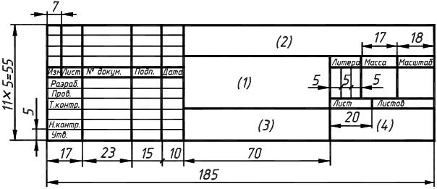

Форма 2 - Основная надпись для листа оглавление по ГОСТ 2.104-68

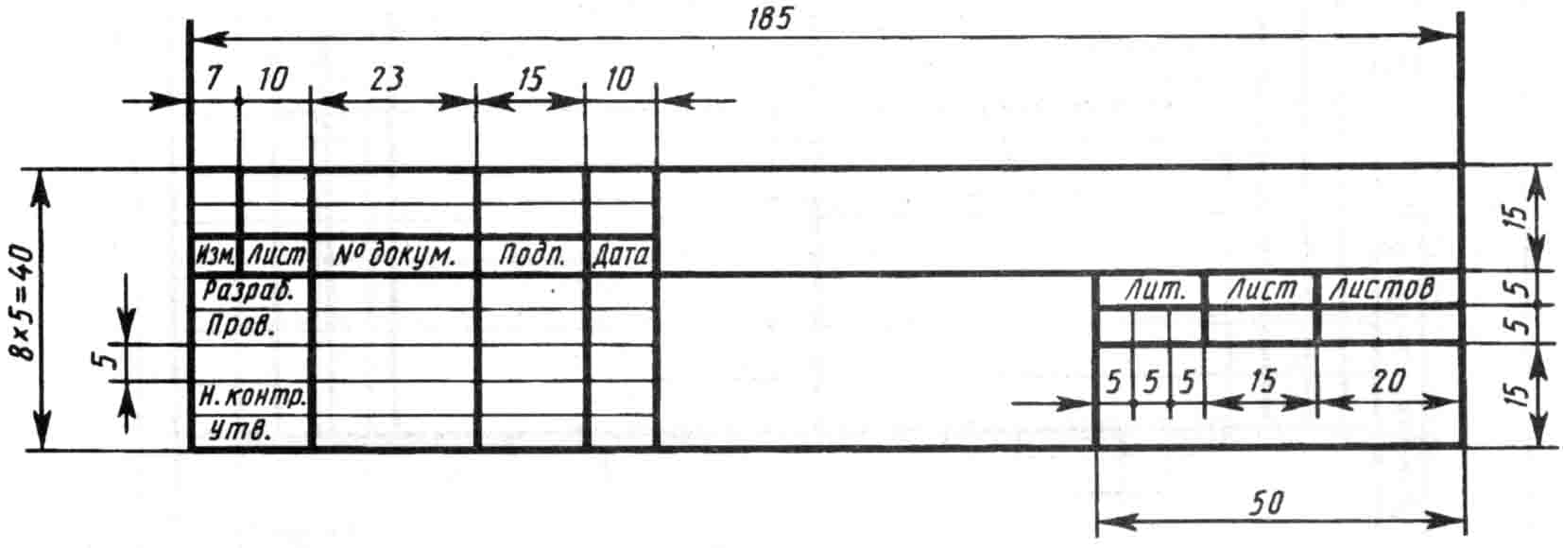

Форма 2а - Для всех видов текстовых документов (последующие листы)

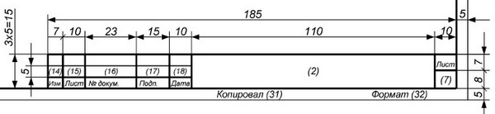

Здесь в графе 7 порядковый номер листа или страницы текстового документа
Приложение7

Ведомости общих данных по рабочим чертежам

Форма 3- Ведомость рабочих чертежей основного комплекта
Ведомость спецификаций

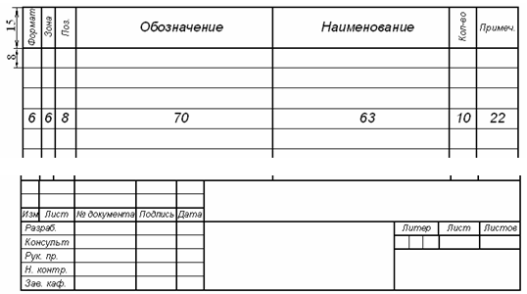

Указания по заполнению ведомости рабочих чертежей основного комплекта
В ведомости рабочих чертежей основного комплекте указывают:
а) в графе "Лист"порядковый номер листа основного комплекта рабочих чертежей;
б) в графе"Наименование"наименование изображений, помещенных на листе, в точном соответствии с наименованиями, приведенными в основной надписи листа;
в) в графе "Примечание"дополнительныесведения,например об изменениях, вносимых в рабочие чертежи основного комплекта.

Приложение 8
Примерный план дипломной работы

ВВЕДЕНИЕ…………………………………………………………………………………….. | 3
ГЛАВА 1 ТЕОРЕТИЧЕСКАЯ ЧАСТЬ ……..……………………………………………….. | 7
1.1 Характеристика предприятия…………………………………………………………….. | 7
1.2 Характеристика объекта проектирования……………………………………………….. | 9
1.3 Виды выполняемых работ на объекте проектирования………………………………… | 12
ГЛАВА 2 ТЕХНОЛОГИЧЕСКАЯ ЧАСТЬ…………………………………………………... | 20
2.1 Выбор исходных нормативов режима ТО и Р и их корректирование…………………. | 20
2.2 Определение проектных величин коэффициента технической готовности и коэффициент использования автомобилей………………………...………………………... | 25
2.3 Определение годового пробега автомобилей……………………………………………. | 29
2.4 Определение годовой и сменной программы по ТО автомобилей…………………….. | 32
2.5 Определение общей годовой трудоемкости ТО и Р подвижного состава……………... | 37
2.6 Определение годовой трудоемкости по зонам ТО, ТР и ремонтным цехам (участкам)……………………………………………………………………………………… | 38
2.7 Определение количества ремонтных рабочих на объекте проектирования…………... | 39
2.8 Определение явочного количества исполнителей по соответствующим объектам проектирования………………………………………………………………………………… | 40
- Подбор технологического оборудования………………………………………………… | 41
- Определение производственной площади……………………………………………… | 42
2.11 Технологическая планировка……………………………………………………………. | 43
2.12 Разработка технологической карты……………………………………………………..
ГЛАВА 3 ТЕХНИКО-ЭКОНОМИЧЕСКАЯ ЭФФЕКТИВНОСТЬ РАБОТЫ…………………. | 44
3.1 Расчет совокупных затрат…………………………………….…………………………… | 44
3.2 Расчет технико-экономических показателей | 45
3.2 Расчет окупаемости участка ………...…………………………………………………… | 47
ГЛАВА 4 ОХРАНА ТРУДА И ЭКОЛОГИЧЕСКАЯ БЕЗОПАСНОСТЬ…………………... | 50
4.1 Техника безопасности на объекте проектирования…………………………………….. | 50
4.2 Защита окружающей среды на АТП ……………………………………………… | 52
ЗАКЛЮЧЕНИЕ………………………………………………………………………………… | 56
СПИСОК ИСПОЛЬЗОВАННЫХ ИСТОЧНИКОВ………………………………………….. | 59
ПРИЛОЖЕНИЯ

Приложение 9

Рекомендации по составлению текста выступления на защите дипломной работы

Для подготовки к защите рекомендуется подготовить тезисы своего доклада.
В тексте выступления обучающейся должен обосновать актуальность выбранной темы, показать практическую значимость исследования, дать краткий обзор глав дипломной работы и, самое главное, представить полученные в процессе работы результаты, которые не должны расходиться с поставленной целью.
Текст выступления должен быть максимально приближен к тексту дипломной работы, поэтому основу выступления составляют введение и заключение, которые используются в выступлении практически полностью. Также практически полностью используются выводы в конце разделов.
В выступлении должны быть использованы только те графики, диаграммы и схемы, которые приведены в дипломной работе. Использование в выступлении данных, не использованных в квалификационной работе, недопустимо.
Обучающийся должен не излагать, а защищать свои предложения. Предпочтительнее излагать не содержание работы по разделам (вопросам), а логику получения самых значимых результатов.
Структуру текста выступления при защите дипломной работы можно представить в виде следующих последовательных элементов текста:
- приветственное обращение к членам ГИА, представление себя и темы работы;
- краткие аргументы по актуальности и практической значимости предмета исследования;
- формулировка цели и основных задач;
- краткая характеристика объекта исследования;
- содержание теоретических вопросов и результатов проведенного анализа;
- основные выводы и практические рекомендации
Приложение 10
Требования к презентации для защиты дипломной работы

1. Количество слайдов определяется регламентом выступления – 7-8 минут, не менее 13 и не более 15 слайдов.
2. Первый слайд презентации должен дублировать титульный лист курсовой работы. В завершении презентации повторение первого слайда, что позволит членам комиссии напомнить тему дипломной работы, имя докладчика и перейти к вопросам. На них указывается полное наименование учебного заведения; тема дипломной работы; фамилия, имя отчество студента; наименование получаемой специальности; фамилия, имя, отчество научного руководителя; город; год защиты.
Слайды, расположенные после первого, могут быть распределены следующим образом. На нескольких указывается актуальность, объект, предмет, цель, задачи исследования в соответствии с текстом защиты.
На слайдах располагаются основные понятия, на которые опирается исследователь с обязательным указанием, откуда взята цитата и кто ее автор. Затем на слайдах представляются графики, таблицы, иллюстрирующие данные проведенного исследования или ход эксперимента. Следует обратить внимание на то, что каждый такой слайд должен иметь заголовок.
3. Презентация должна быть выполнена с использованием пакета MS PowerPoint.
4. Объем и структурирование информации на слайде:
- Текст презентации не должен служить конспектом для докладчика.
- Текст должен быть свернут до ключевых слов и фраз. Полные развернутые предложения допускаются только при необходимости цитирования.
- В таблицах не должно быть более 4 строк и 4 столбцов.
- Гистограммы не должны включать более 4 категорий, а организационные диаграммы — более 5 элементов.
- Информация, которая плохо воспринимается на слух — даты, имена, новые термины, понятия — должна быть обязательно представлена на слайдах.
- При графическом представлении информации должны использоваться адекватные средства визуализации (графики, диаграммы, иллюстрации, таблицы).
- Средства динамического представления информации должны используйте в исключительных случаях.
5. Информация на слайдах должна хорошо читаться. Цветовое решение презентации. Оптимальным для электронной презентации является светлый фон слайдов и темный цвет текста.
6. Размер и тип шрифта.
Используйте размер шрифта, позволяющий сделать текст приемлемым для чтения на экране (16-20 пт), поэтому имеет смысл размещать на слайде такой объем текста, который бы не приводил к автоматическому уменьшению размера шрифта.
На экране лучше воспринимаются шрифты без засечек (такие как, например, Tahoma, Verdana, Arial), поэтому использовать привычный для печатных текстов шрифт Times New Roman в презентациях не рекомендуется, также, как не рекомендуется использовать курсивное начертание.
Приложение 11

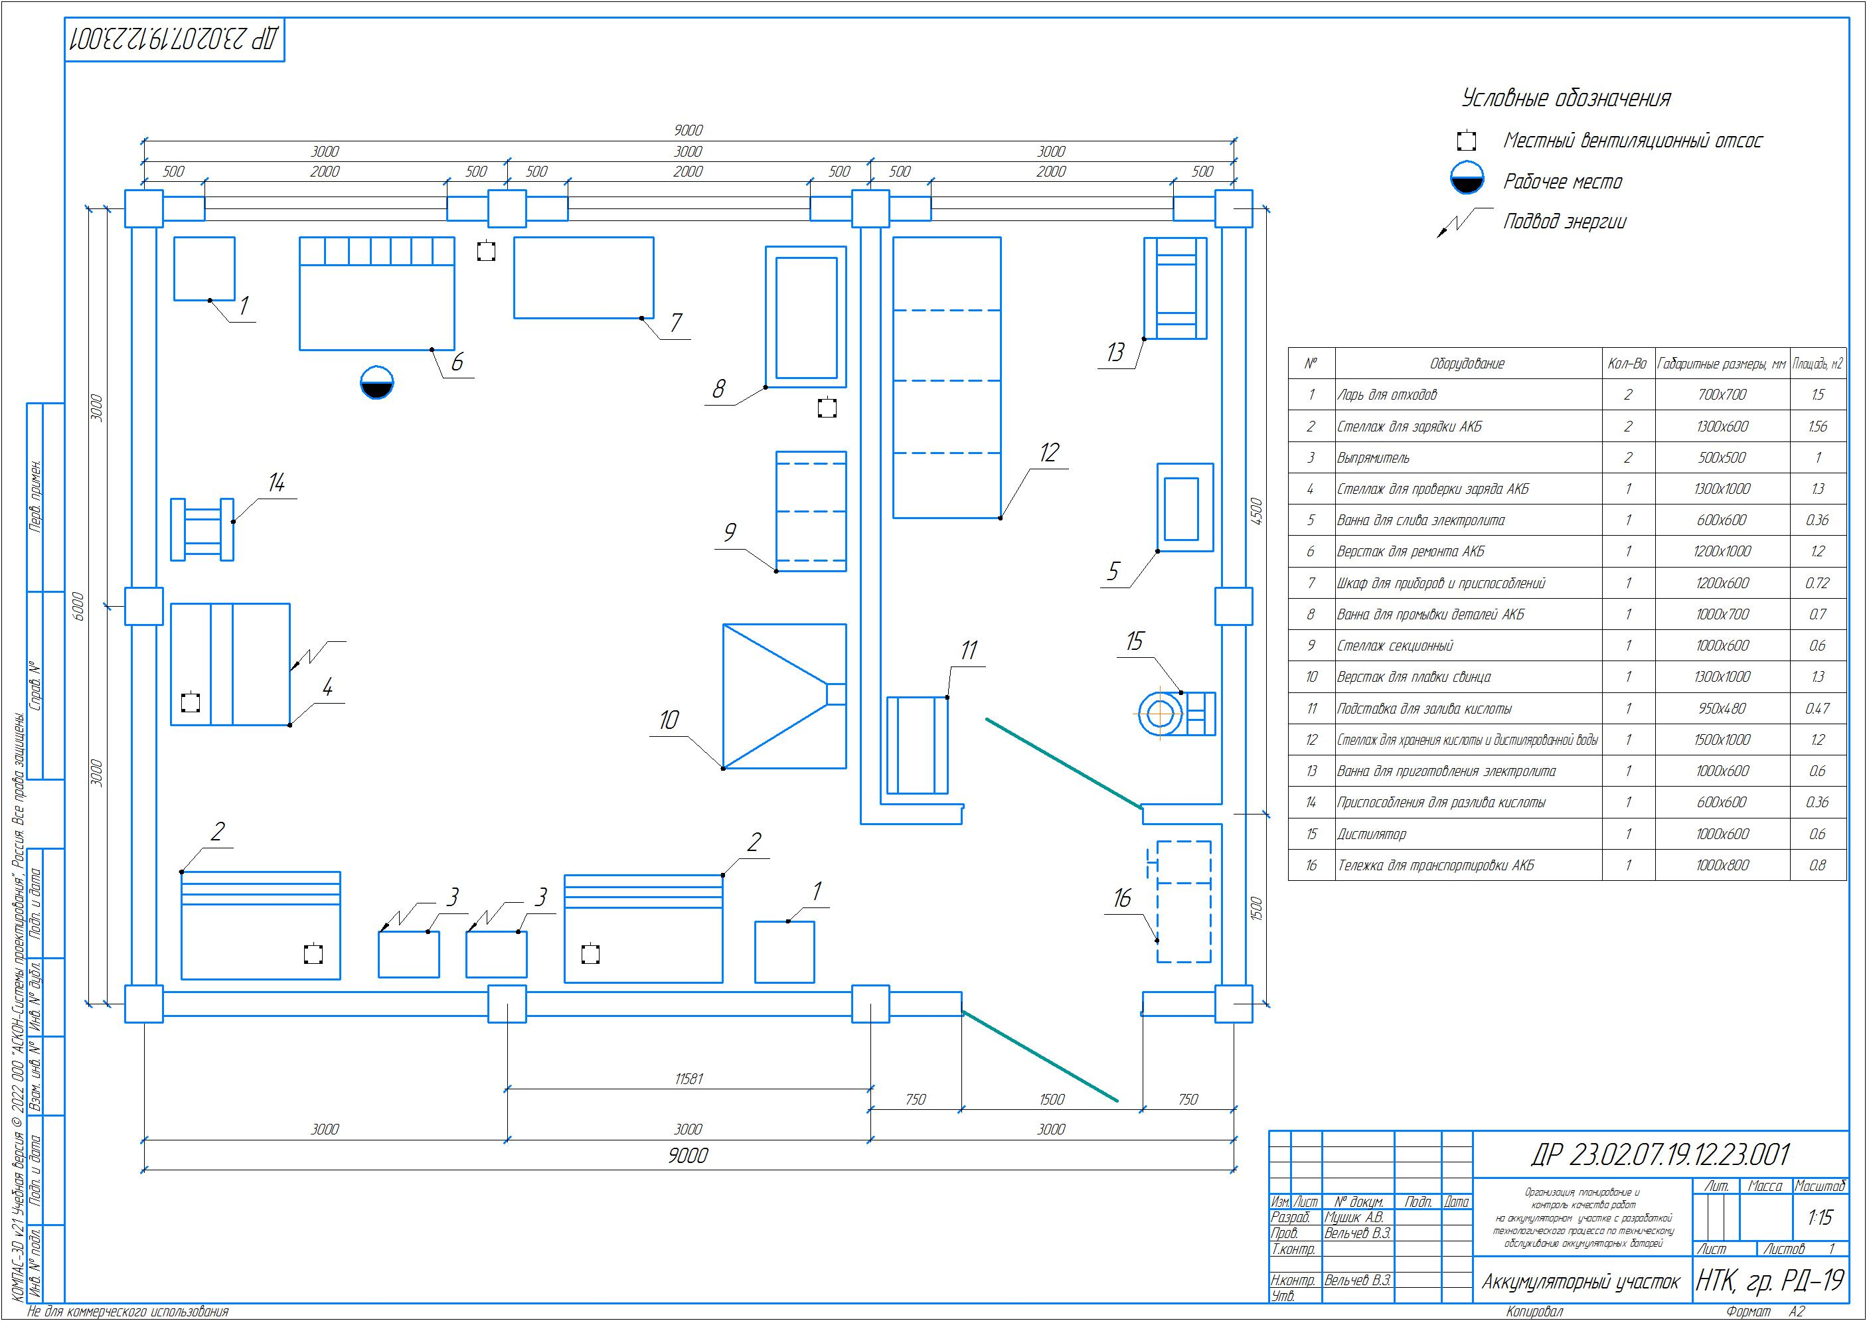

Приложение 12

